Ставропольский государственный аграрный университет
Кафедра Информационных систем

Дисциплина: Б1.В.04 ЭЛЕКТРОНИКА

09.03.02 Информационные системы и технологии (прикладной бакалавр)

3 семестр- зачет с оценкой
Лекций – 18 часов / 4
Практические занятия- 36 часов /8
Самостоятельная работа – 54 часа
Компетенции: ОПК-3, ПК-1, ПК-4.

Лекция 9
Тема:
ТЕМА: ОХЛАЖДЕНИЕ силовых полупроводниковых приборов
- Способы охлаждения полупроводниковых приборов
- Сравнение систем охлаждения

Ставрополь, 2021 г.
Лекция 9 (Электроника)
Тема: Охлаждение силовых полупроводниковых приборов
- Способы охлаждения полупроводниковых приборов
- Сравнение систем охлаждения
Отведение от полупроводниковых приборов греющей мощности, достигающей сотен ватт и даже нескольких киловатт, осуществляется системой охлаждения, в которую входят охладитель и охлаждающая среда. В качестве охлаждающей среды используется воздух, масло или вода. Основные физические константы, характеризующие теплотехнические свойства охлаждающих сред, приведены в табл. 9.1. Сравнительная теплопередача системы, в которой используется в качестве охлаждающей среды воздух, масло, вода, характеризуется соотношением 1:10:100, т. е. наилучший отвод теплоты достигается при передаче от металла охладителя к охлаждающей воде. Таблица 9.1
Основные физические константы, характеризующие теплотехнические свойства охлаждающих сред
Физические константы | Воздух | Масло | Вода
Коэффициент теплопроводности, Вт/(мК) | 0,028 | 0.12 | 0,624
Удельная теплоемкость, Дж/(кг·К) | 1000 | 1900 | 4200
Плотность, кг/м | 1,09 | 859 | 988
Кинематическая вязкость, м²/с | 18·10⁻⁶ | 9,3·10⁻⁴ | 0,55·10⁻⁶
Коэффициент теплопередачи "металл-охлаждающая среда", Вт/(м²·К) | 35 при  v = 6 м/с | 350 | 3500
Передача тепла (в газах, жидкостях и твердых телах) происходит от молекулы к молекуле. При конвекции передача тепла происходит в результате взаимодействия масс материальных частиц. Различают свободную и принудительную конвекцию. В принудительной конвекции охлаждающая среда перемещается посредствам вентилятора или насоса. При тепловом излучении тепло передается благодаря распространению электромагнитных волн в области инфракрасного спектра. Излучение является видом передачи тепла, которая может осуществляться, в том числе и вакууме.
В зависимости от вида охлаждающей среды системы охлаждения принято разделять на воздушные, жидкостные и испарительные.
Способы охлаждения полупроводниковых приборов разнообразны и могут основываться на их прямом (непосредственном) взаимодействии с внешней охлаждающей средой или на применении промежуточного контура с теплоносителем. В зависимости от реализации движения охлаждающей среды относительно охладителя различают естественное и принудительное охлаждение.
Воздушное естественное и принудительное охлаждение
Естественное охлаждение достигается благодаря конвекции и излучению при свободном движении воздушного потока вдоль поверхностей охладителя и самого прибора.
В воздушной системе охлаждения для таблеточных СПП большой мощности (рис. 9.1) таблеточный СПП 2 крепится между двумя охладителями 1 и 3 с помощью двух болтов 4. Болты изолированы друг от друга втулками 5. Требуемое усилие сжатия обеспечивается траверзой 6 из закаленной стали. Для обеспечения равномерного давления на контактные поверхности таблетки усилие сжатия от траверзы передается через промежуточный полусферический элемент (на рис. 9.1 не показан). Охладители с продольными ребрами 7 представляют собой элементы с сильно развитой поверхностью из стандартных алюминиевых профилей разнообразного сечения. В комплексе с охладителем имеются токопроводящие шины 8 и детали крепления. В табл. 9.2 приведены технические данные типовых охладителей для воздушного охлаждения таблеточных СПП.
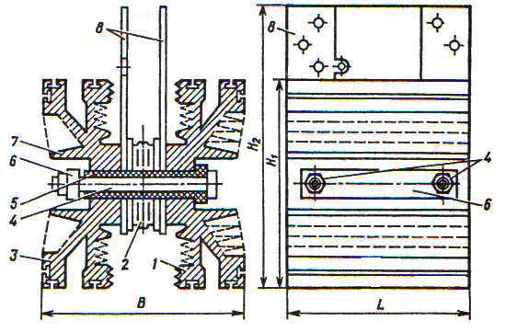
Рис. 9.1. Охладитель О243-150

Таблица 9.2
Технические данные типовых охладителей для воздушного
охлаждения таблеточных СПП
Параметр | О243-150 | О135-  150 | О343-  150 | О353-  150 | О123-  100 | О143-  150 | О273-  250 | О173-  200
Тепловое сопротивление R_{thha}, ºС/Вт, при охлаждении:
естественном | 0,28  (220) | 0,27  (220) | – | 0,34  (220) | 0,7  (120) | 0,5  (120) | 0,13  (460) | 0,15  (460)
принудительном  (v = 6 м/с) | 0,08 | 0,075 | 0,097 | 0,095 | 0,21 | 0,12 | 0,043 | 0,045
Наибольший диаметр трубки СПП, мм | 74 | 84 | 74 | 84 | 40 | 58 | 105 | 105
Основное усилие сжатия, кН | 15 | 26 | 15 | 26 | 8 | 15 | 50 | 50
Масса, кг | 5.8 | 6,0 | 5,3 | 5,7 | 2,0 | 3,0 | 20,0 | 17,0
Размеры, мм:
B | 175 | 175 | 150 | 150 | 122 | 122 | 240 | 240
L | 150 | 150 | 150 | 150 | 100 | 150 | 250 | 200
H₁ | 170 | 170 | 170 | 170 | 135 | 135 | 250 | 250
H₂ | 230 | 230 | 230 | 230 | 185 | 185 | 350 | 350

Буквенно-цифровое обозначение воздушных охладителей содержит: букву О, трехзначную цифру для обозначения конструктивного исполнения (для приборов штыревого исполнения последняя цифра 1, для приборов таблеточного исполнения – 3); трехзначную цифру соответствующую длине L охладителя в мм; климатическое исполнение и категорию размещения. Например, полное обозначение охладителя О131-60У2 означает охладитель для прибора штыревого исполнения длиной 60 мм, исполнение для умеренного климата, категория размещения 2.
Охладитель воздушного охлаждения при размерах примерно 150 x 150 x 150 мм обеспечивает при естественном охлаждении рассеивание мощности 2201Вт. Применение принудительного охлаждения позволяет с помощью этих же охладителей рассеивать мощность большую в 3-4 раза.
Принудительное охлаждение может быть воздушным и жидкостным, чаще всего водяным. Водяное охлаждение позволяет рассеивать большие мощности, чем воздушное охлаждение.
Упрощенная конструкция водяного охладителя (рис. 9.2) содержит основание 1 с двумя штуцерами, корпус 2 с внутренней полостью в виде сложного лабиринта для повышения теплопередачи и резьбовое отверстие 3 для крепления прибора 4. Для подвода и отвода охлаждающей воды на штуцеры крепятся шланги 5. При двустороннем водяном охлаждении таблеточных приборов водяные охладители позволяют рассеивать мощности до 3 кВт и более. В качестве водопроводящих труб могут использоваться шины, на которых крепятся СПП.
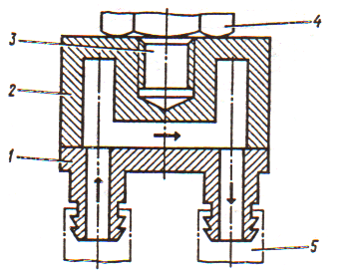
Рис. 9.2. Охладитель для полупроводникового прибора штыревого
исполнения с водяным охлаждением
Испарительное охлаждение с промежуточным теплоносителем
Такие системы охлаждения состоят из двух контуров: внутреннего замкнутого, в котором используется своя охладительная среда – теплоноситель, и наружного разомкнутого, который обеспечивает охлаждение промежуточного теплоносителя. Принцип их действия заключается в том, что теплота от СПП передается жидкости, которая испаряется, ее пары по трубкам внутреннего контура поступают в конденсатор и конденсируются, затем конденсат вновь поступает к охладителю СПП. Конденсатор включается во внешний разомкнутый контур, например, воздушного или жидкостного охлаждения.
В испарительной системе погружного типа (рис. 9.3, а) СПП 1, закрепленный в охладителях 2, помещаются в охлаждающую жидкость 3, которая заливается в закрытый бак 4. При нагревании приборов жидкость испаряется, и пар поступает в конденсатор 6, где конденсируется, и жидкость 7 из конденсатора вновь стекает в бак. Конденсатор охлаждается воздухом с помощью вентилятора 8. В качестве промежуточного теплоносителя используется легкокипящая жидкость, точка кипения которой 47 ºС. При этом в баке создается разрежение, что приводит к снижению точки кипения жидкости.
Может применяться также разнесенная испарительная система (рис. 9.3, б), в которой полупроводниковые приборы 1 закрепляются с помощью охладителей 2, заполненных охлаждающей жидкостью. Корпус каждого охладителя посредствам изолирующих патрубков 3 и соединительных труб 4 сообщается с баком 6, заполненным охлаждающей жидкостью 5. Пары жидкости 7 поступают в конденсатор 8, и конденсат 9 вновь стекает в бак 6. Конденсатор охлаждается с помощью вентилятора 10.
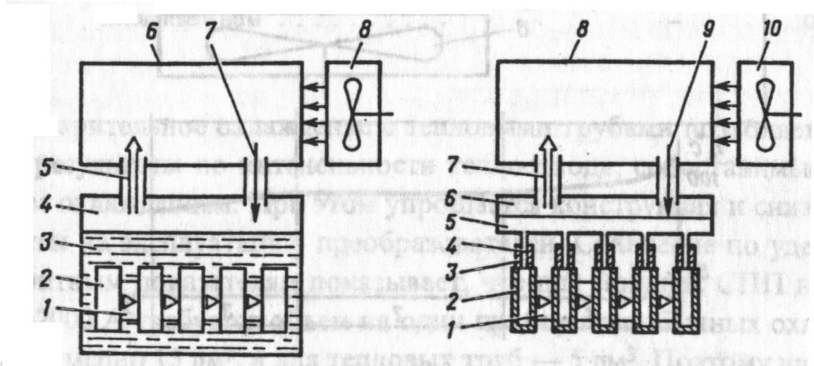
а б
Рис. 9.3. Испарительные системы охлаждения
Обе рассмотренные системы испарительного охлаждения громоздки и сложны в эксплуатации. В современной преобразовательной технике перспективным является применение испарительной системы охлаждения с охладителями в виде тепловых труб (рис. 9.4), которые совмещают функции собственно охладителя и конденсатора.
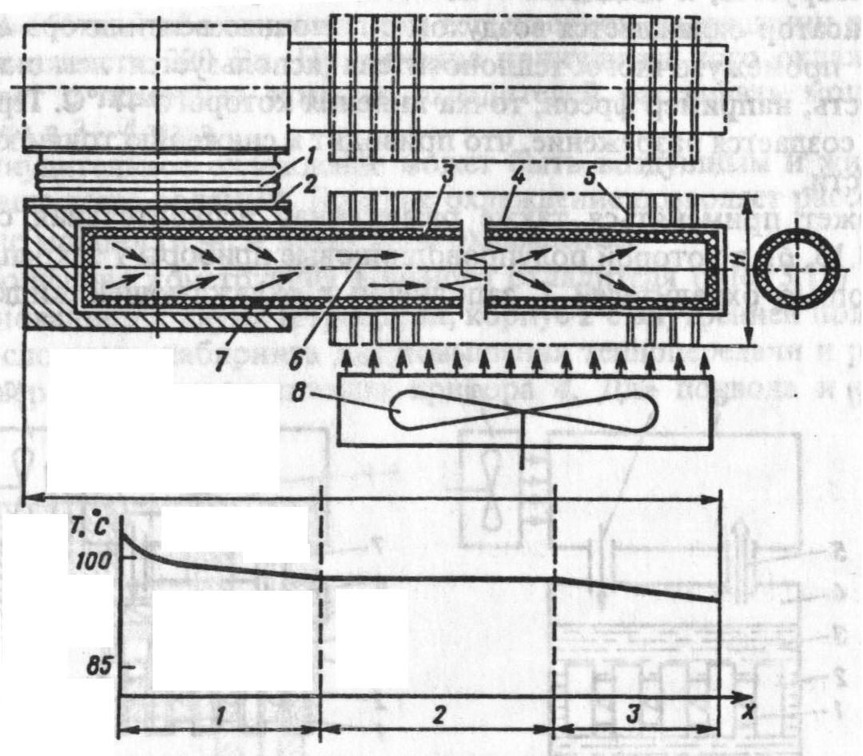
Рис. 9.4. Схема испарительного охлаждения с тепловой трубой
и график температуры
Таблетка СПП 1 устанавливается на корпусе 2 охладителя, в который вмонтированы одна или несколько трубок 3. Внутренняя поверхность трубок покрыта слоем материала 4 с капиллярными каналами. Трубки герметически запаяны и снабжены ребрами 5, многократно увеличивающими поверхность теплопередачи внешней охлаждающей среды. Внутренняя полость корпуса 2 и трубок 3 заполнена на 20-30 % объема жидкостью (промежуточный теплоноситель). Жидкость испаряется и в виде пара 6 движется вдоль трубок, где пары охлаждаются и конденсируются. Конденсат 7 по капиллярным каналам возвращается в зону нагревания. С помощью вентилятора 8 воздух внешней среды направляется в межреберное пространство охладителя и выводит теплоту во внешнее пространство. В охладителе имеются (рис. 9.4) зоны парообразования 1, передачи теплоты 2, конденсации 3. В зоне 1 происходит интенсивное поглощение теплоты, а в зоне 3 – выделение теплоты. В отличие от простого охладителя, у которого теплосток со всех точек поверхности крайне неравномерный, в тепловой трубе достигается высокая интенсивность использования охлаждающей поверхности, благодаря чему можно рассеивать мощности до нескольких киловатт. При этом размеры и масса трубчатых охладителей меньше, чем у обычных воздушных охладителей. Тепловые трубы для СПП на токи 320-2000 А имеют длину L = 600-650 мм, ширину В = 100-120 мм, высоту H = 60 мм.
3 Сравнение систем охлаждения
Ниже приведены обобщенные значения тепловых сопротивлений воздушной, водяной и испарительной систем охлаждения для СПП штыревого и таблеточного исполнения.
Исполнение………………………………………. | Штыревое | Таблеточное
Предельный ток, А………………………………. | 30-400 | 200-800
Тепловое сопротивление, ºС/Вт:
R_{thjc} ………………………………………... | 0,8-0,08 | 0,1-0,04
R_{thha} при охлаждении:
воздушном:
естественном…………………… | 1,2-0,5 | 0,5-0,25
принудительном…………………. | 0,4-0,15 | 0,2-0,08
водяном………………………………. | 0,08-0,06 | 0,04-0,02
испарительном………………………. | – | 0,03
Испарительное охлаждение с тепловыми трубами позволяет получить результаты по интенсивности теплоотвода, сопоставимые с водяным охлаждением. При этом упрощается конструкция и снижаются затраты на эксплуатацию преобразователей. Сравнение по удельным габаритным показателям показывает, что для мощных СПП на токи 500-2000 А требуется объем на один прибор при обычных охладителях примерно 15 дм³, а для тепловых труб – 5 дм³. Поэтому наиболее эффективно применение мощных СПП с испарительной системой охлаждения.

